**ПАМЯТКА**

***по профилактике гриппа птиц***

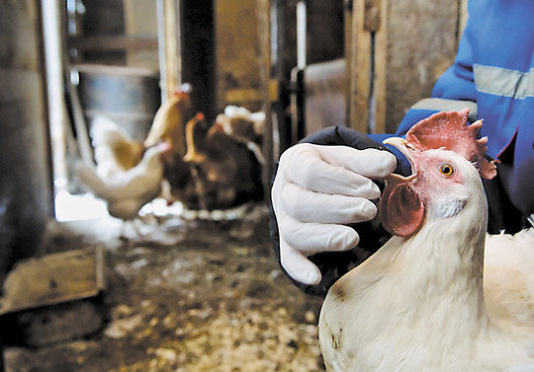***Грипп птиц*** (птичий грипп) – тяжелое острое инфекционное заболевание домашних и диких птиц, вызываемое вирусами. Вирус птичьего гриппа обычно не поражает другие виды животных кроме птиц и свиней. Считается, что все птицы восприимчивы к данной инфекции, но чаще болеет домашняя птица. Особенно восприимчивы к эпидемиям быстро распространяющегося смертельного гриппа куры. У мигрирующих водоплавающих птиц, например у диких уток, инфекция чаще всего протекает бессимптомно. Утята в возрасте 7–45 дней болеют гриппом чаще, чем взрослые утки. Болезнь у птицы протекает тяжело и характеризуется отеком головы и шеи, слизистыми истечениями из носа, синюшностью гребня и сережек, угнетенным состоянием, малоподвижностью. Зачастую птица впадает в коматозное состояние и через 24-72 часа погибает. Больная и переболевшая птица, выделяет во внешнюю среду вирус при дыхании, со слюной и пометом, что создает условия для заражения здоровой птицы через воздух, содержащий вирусы, а также инфицированный корм и воду. Доказана передача возбудителя грызунами. До последнего времени возбудитель птичьего гриппа был не опасен для человека, случаи передачи этой болезни от птицы к человеку не регистрировались. В последние годы в Японии, Корее, Вьетнаме, Таиланде, Индонезии и других странах Юго-Восточной Азии наблюдались крупные вспышки этого заболевания среди кур и появились случаи заболевания птичьим гриппом людей, которые имели тесный контакт с больной домашней птицей. Установлен факт передачи вируса гриппа напрямую от птицы к человеку, способного вызывать тяжелое заболевание, зачастую с летальным исходом от дыхательной недостаточности вследствие развития пневмонии. Заражение человека птичьим гриппом происходит только при прямом контакте с больной птицей, то есть при непосредственном контакте при забое птицы, утилизации отходов, а также при вдыхании пыли, содержащей вирусы. Заболевание у человека начинается остро с резкого повышения температуры до 38-400, озноба, появлением болей в горле и кашля. Заболевания птичьим гриппом среди людей характеризуются крайне тяжелым клиническим течением. При появлении подобных признаков заболевания, не занимайтесь самолечением, а немедленно обращайтесь к врачу! От человека к человеку заболевание не передается, поэтому больной человек для окружающих не опасен. Вакцины для иммунизации птицы и населения против птичьего гриппа на текущий момент в мире и в России не разработаны.

***Что должны делать граждане, содержащие птицу у себя в подворье:***

•Не допускать контакты своей птицы с дикой птицей.

•Обеспечить птицу полноценным кормом, сбалансированным по питательным веществам, макро и микроэлементам и витаминам. Исключить плесневелые корма.

•Обеспечить ветеринарно-санитарное состояние в птичнике и выгульном дворике.

•Ежедневно мыть кормушки и поилки водой с добавлением марганцево-кислого калия (марганцовки).

•При появлении признаков заболевания у птицы, больную птицу изолировать. Обратиться к ветеринарному врачу! ГБУ НСО «Управления ветеринарии Кыштовского района» тел:21-281

***Рекомендации охотникам:***

• Воздержаться от отстрела дикой перелетной птицы без указания службы государственного ветеринарного надзора.

• Тем, кто не прислушается к этим рекомендациям просьба не доставлять убитую птицу в населенные пункты.

Помните! При отсутствии прививок профилактика птичьего гриппа полностью зависит от соблюдения правил содержания птицы и правил личной гигиены.